**图像锐化和边缘检测**

**学时：3学时**

**实验要求：1、图像锐化：分别用梯度锐化算子和拉普拉斯算子进行处理，要求 ：读取原图像；分别用两种方法进行锐化；比较锐化结果。实验后提交：原图像；两种方法锐化后的图像。**

**2.图像边缘提取：要求：读入图像；对图像分别进行Sobel算子，Robert算子，Laplace算子运算；比较不同算子处理后的边缘图像的特点。实验后提取：原图像；各类算子处理后的图像。**

**3.利用Hough变换检测直线。**

**实验内容：**

**1. 对灰度图像rice.jpg，进行如下处理：**

**（1）分别利用Roberts、Prewitt 和Sobel 锐化算子对图像进行锐化，显示原图、算子对图像处理得到的梯度结果图像（x方向、y方向及最终梯度结果，最终梯度可以用x和y方向梯度和来简单计算），以及最终锐化的结果图像（原图加梯度得到锐化结果图像）。**

**（2）将Roberts、Prewitt 和Sobel 边缘检测对图像进行边缘提取，显示原图像、边缘检测结果。**

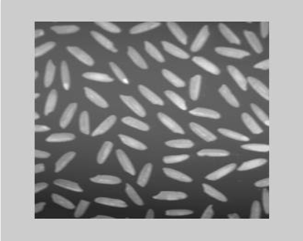

**图rice.jpg**

**2. 选取一幅图像，应用photoshop软件对图像进行：图像锐化、**

**Robert、Prewitt、Sobel和Laplace边缘检测。伪彩色增强，假彩色合成。**

**3. 读入图像，进行边缘检测，得到二值图像，实现Hough变换，检测出图像中的直线方程。显示原图像、边缘检测结果和最终检测出的直线结果。**

参考函数：

1. g=edge( ); //边缘检测函数
2. w=fspecial(); //算子
3. g=imfilter();// 滤波
4. g=imadd();//叠加
5. ps边缘检测

使用“滤镜--〉风格化”的“查找边缘”，“等高线”，“照亮边缘”等可以提取图像的边缘，改变参数，提取图像的最佳边缘。

通过“滤镜--〉其他-〉自定”菜单项调出模版对话框，可以输入自定义的平滑算子或者Sobel等其他增强算子，改变模版大小和所放比例，观察处理效果。

1. 锐化

使用“滤镜--〉锐化”

1. 伪彩色

选择“图像”-》“模式”-》“RGB颜色”，将灰度图像变成RGB模式的图像，然后选择“图像”-》“调整”-》“曲线”，通过对红、绿、蓝三种颜色的曲线进行调整，可实现伪彩色增强。

1. 假彩色

选择“图像”-》“调整”-》“通道混合器”，进行相关调整，可实现假彩色合成